Medienmitteilung
Der DOK vergleicht seit zwei Generationen das Gedeihen von Bio und Konventionell
Der DOK-Versuch im baselländischen Therwil wurde 1978 gestartet und liefert seit 47 Jahren grundlegende Erkenntnisse, die in zahlreichen internationalen Fachpublikationen beschrieben wurden. Der Methusalem unter den Feldversuchen hat auch international viel Interesse geweckt und Nachfolgeprojekte inspiriert.
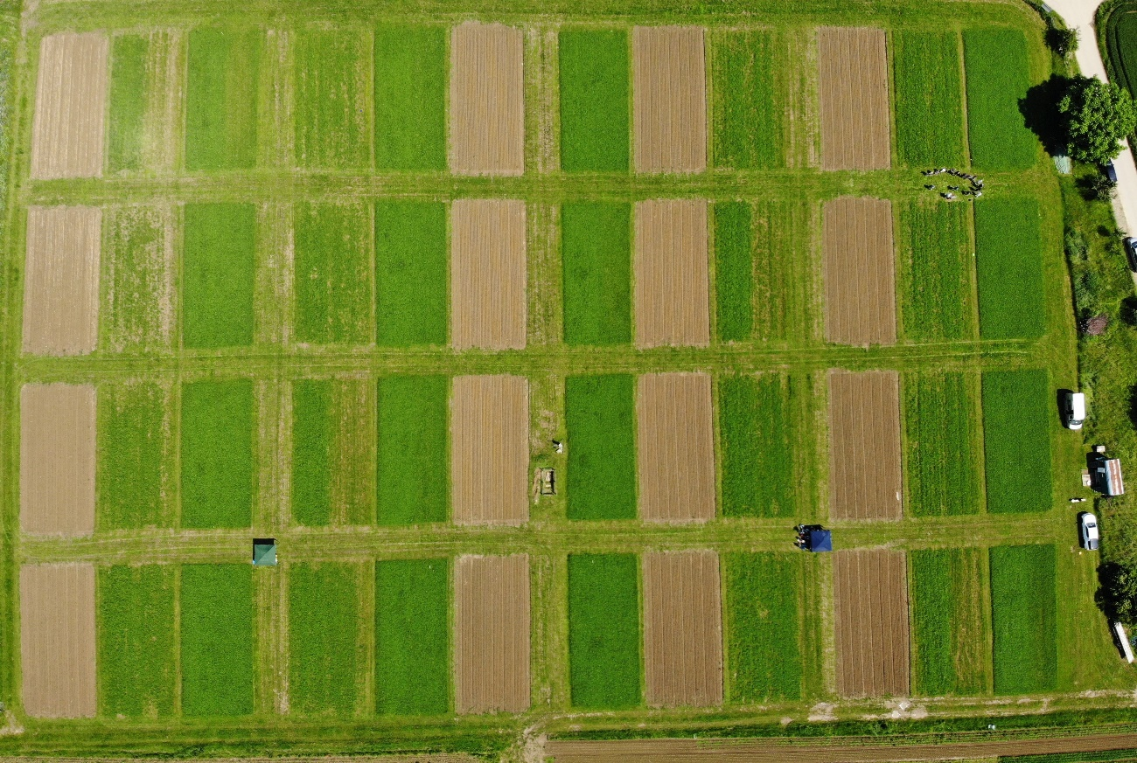
Luftaufnahme des DOK aus einem früheren Versuchsjahr. (Bild: Agroscope)

(Frick, 25.06.2025) Der DOK ist ein weltweit einzigartiger Freilandversuch. Er vergleicht in der Schweiz die Anbausysteme biologisch-dynamisch (D), biologisch-organisch (O) und konventionell (K). Dafür werden in Therwil im Kanton Basel-Landschaft seit 1978 in Zusammenarbeit von FiBL und Agroscope biologische und konventionelle Ackerbausysteme wissenschaftlich exakt miteinander verglichen. Heute fand hier ein Medienanlass von FiBL und Agroscope statt.
Effizient produzierte Erträge mit Lücken
Bisher gibt es mehr als 140 wissenschaftlich begutachtete Fachpublikationen zum DOK-Versuch sowie zahlreiche Master- und Doktorarbeiten. Die Langzeit-Daten zeigen, dass Biosysteme unter dem Strich effizient sind. Im Schnitt erreichen biologische Systeme immerhin 85 Prozent der Erträge konventioneller Systeme – und dass, obwohl der Einsatz von Stickstoffdüngern und Pflanzenschutzmitteln nur rund 65 bzw. 8 Prozent der konventionellen Systeme beträgt.
Der geringere Einsatz von Düngern und Pflanzenschutzmitteln führt allerdings auch dazu, dass die Erträge in den biologischen Systemen deutlich stärker als im konventionellen Anbausystem schwanken und folglich die Ertragsstabilität kleiner ist. Dafür ist das Risiko einer Belastung von Gewässern, Lebens- und Futtermitteln durch Schadstoffe deutlich geringer.
Die Ertragsunterschiede zwischen den Kulturen sind beträchtlich. Soja liefert in allen drei Systemen im DOK gleich hohe Erträge. Kleine Ertragsunterschiede sind bei Futtermitteln wie Kleegras und Silomais messbar. Am grössten sind die Unterschiede bei Kulturen für die menschliche Ernährung wie Weizen und Kartoffeln. Im internationalen Vergleich ist die Ertragslücke aber bescheiden, da der konventionelle Landbau im DOK-Versuch ähnlich wie vielerorts in der schweizerischen Praxis eher extensiv geführt wird.
Klimawirkung vom Biolandbau: Pro Fläche besser, pro Produkt ähnlich
Der niedrigere Einsatz von Stickstoffdüngern ist der Hauptfaktor für die bessere Klimawirkung biologisch bewirtschafteter Böden. Wenn Stickstoff aus Düngemitteln im Überschuss im Boden vorhanden ist, wird dieser von Mikroorganismen in das hoch klimawirksame Lachgas umgesetzt.
In Bioböden kommt es daher pro Flächeneinheit zu deutlich niedrigeren Emissionen. Durch die geringeren Bio-Erträge fallen die Lachgasemissionen pro Produkteinheit jedoch ähnlich aus wie für konventionelle Systeme, ausser beim biodynamischen System. Da Bioböden allerdings mehr Kohlenstoff anreichern, wird die Klimawirkung der Böden weiter verbessert.
Kompostierter Mist steigert die Bodenfruchtbarkeit
So wurden in Bioböden 16 Prozent höhere Humusgehalte und eine um bis zu 83 Prozent höhere Aktivität der Bodenorganismen nachgewiesen, was sich positiv auf die Bodenstruktur auswirkt. Eine gesunde Bodenstruktur hilft, Wasser zu speichern und Bodenverluste durch Erosion zu reduzieren. Ausschlaggebend für eine gute Bodenfruchtbarkeit ist in allen Systemen der Mist aus der Tierhaltung. Wird er in ausreichender Menge aufs Feld ausgebracht, am besten in Form von Kompost, bleiben die Humusgehalte in allen Systemen stabil oder steigern sich.
Wird jedoch, wie in einem der untersuchten konventionellen Systeme, ausschliesslich mit synthetisch hergestelltem Mineraldünger gedüngt, nimmt der Humusgehalt ab. Auch bei niedrigen Düngeintensitäten von 0.7 Düngegrossvieheinheiten verlieren alle Systeme Humus und somit an Bodenqualität. Die Phosphorvorräte in biologisch bewirtschafteten Böden nehmen entsprechend der geringeren Düngung allerdings stärker ab als in den konventionell bewirtschafteten, was den Bedarf an Phosphorzufuhr über Recyclingdünger zeigt, um im Biolandbau langfristig Phosphormangel zu vermeiden.
Schlüssel für die Zukunft: Nährstoffkreisläufe, robuste Sorten und Diversifizierung
Zusammenfassend zeigen die Studien zum DOK, dass der Biolandbau eine tragfähige Grundlage für die Weiterentwicklung nachhaltiger Anbausysteme bietet, um Nahrungsmittelproduktion und Umweltwirkung gleichermassen zu berücksichtigen.
«Die akribisch gesammelten Daten aus mehr als 40 Jahren belegen, dass der Biolandbau die Biodiversität sowie die Bodenfruchtbarkeit fördert. Zudem werden Risiken von negativen Umweltwirkungen durch Pflanzenschutzmittel oder Stickstoffüberschüsse reduziert», berichtet Hans-Martin Krause vom FiBL, seit 2024 Co-Leiter des Versuchs.
«Das Potenzial für die Weiterentwicklung des Biolandbaus liegt vor allem im Schliessen überbetrieblicher Nährstoffkreisläufen und deutlichen Fortschritten bei der Pflanzenzüchtung», sagt Jochen Mayer, Wissenschaftler bei Agroscope und Co-Leiter des DOK-Versuchs. «Dazu gehört das Recycling von Phosphor und Stickstoff zum Beispiel aus Nahrungsmittelabfällen oder Abwasser oder der Einsatz von Bioabfallkomposten oder Gärgut auf vieharmen Betrieben. Zudem empfehlen wir Diversifizierungsstrategien im Pflanzenbau, beispielsweise Mischkulturen, Untersaaten oder Streifenbau, im besten Fall mit mehrjährigen Kulturen».
Der DOK inspiriert Systemvergleiche in den Tropen
Der DOK-Versuch dient auch als Muster für zahlreiche Systemvergleichsversuche weltweit. Dazu gehören die FiBL Langzeitversuche «SysCom» (kurz für «System Comparison», also Systemvergleich) in Bolivien, Indien und Kenia.
In Südamerika experimentieren die Forschenden mit Kakao in Agroforstsystemen, in Indien steht der Baumwollanbau im Mittelpunkt, während in Kenia eine grössere Palette von Grundnahrungsmitteln wie Mais und Kartoffeln verglichen wird.
Aber auch im Inland inspiriert der DOK zu ähnlichen Versuchen, so etwa die Agroscope Versuche FAST und Burgrain.
Weitere Informationen
- fibl.org: Dossier «Der DOK-Versuch – Vergleich von biologischen und konventionellen Anbausystemen über 45 Jahre»
- fibl.org: Podcast «Der DOK-Versuch – Anbausysteme im Vergleich»
- fibl.org: Webseite über den DOK-Versuch
FiBL Kontakte
- Hans-Martin Krause, DOK-Co-Leitung seit 2024
Tel +41 62 865 04 09, E-Mail hans-martin.krause@fibl.org
- Adrian Krebs, Mediensprecher FiBL Schweiz
Tel +41 79 500 88 52, E-Mail adrian.krebs@fibl.org
Agroscope Kontakte
- Jochen Mayer, DOK-Co-Leitung seit 2007
Tel +41 58 468 72 14, E-Mail jochen.mayer@agroscope.admin.ch
- Agroscope Mediendienst
Tel. +41 58 466 88 62, medien@agroscope.admin.ch
Hauptförderer des DOK-Versuchs
- Bundesamt für Landwirtschaft (BLW)
- Bundesamt für Umwelt (BAFU)
- Schweizerischer Nationalfonds (SNF)
- Staatssekretariat für Bildung, Forschung und Innovation (SBFI)
Aktuelle Studie
Krause, H. M., Mäder, P., Fliessbach, A., Jarosch, K. A., Oberson, A., & Mayer, J. (2024). Organic cropping systems balance environmental impacts and agricultural production. Scientific Reports 14, 25537. https://doi.org/10.1038/s41598-024-76776-1
Weitere Studien zum DOK-Versuch
Knapp, S., Gunst, L., Mäder, P., Ghiasi, S., & Mayer, J. (2023). Organic cropping systems maintain yields but have lower yield levels and yield stability than conventional systems – Results from the DOK trial in Switzerland. Field Crops Research, 302. https://doi.org/10.1016/j.fcr.2023.109072
Krause, H. M., Stehle, B., Mayer, J., Mayer, M., Steffens, M., Mäder, P., & Fliessbach, A. (2022). Biological soil quality and soil organic carbon change in biodynamic, organic, and conventional farming systems after 42 years. Agronomy for Sustainable Development, 42. https://doi.org/10.1007/s13593-022-00843-y
Oberson, A., Jarosch, K. A., Frossard, E., Hammelehle, A., Fliessbach, A., Mäder, P., & Mayer, J. (2024). Higher than expected: Nitrogen flows, budgets, and use efficiencies over 35 years of organic and conventional cropping. Agriculture, Ecosystems & Environment, 362. https://doi.org/https://doi.org/10.1016/j.agee.2023.108802
Diese Medienmitteilung im Internet
Sie finden diese Medienmitteilung ab heute Nachmittag um ca. 17 Uhr einschliesslich Bildmaterial im Internet unter www.fibl.org/de/infothek/medien.html.
Über das FiBL
Das Forschungsinstitut für biologischen Landbau FiBL ist eine der weltweit führenden Forschungseinrichtungen im Bereich Biolandwirtschaft. Die Stärken des FiBL sind interdisziplinäre Forschung, gemeinsame Innovationen mit Landwirt*innen und der Lebensmittelbranche sowie ein rascher Wissenstransfer. Der FiBL Gruppe gehören derzeit FiBL Schweiz (gegründet 1973), FiBL Deutschland (2001), FiBL Österreich (2004), ÖMKi (ungarisches Forschungsinstitut für biologischen Landbau, 2011), FiBL Frankreich (2017) und das gemeinsam von den fünf nationalen Instituten getragene FiBL Europe (2017) an. An den verschiedenen Standorten sind über 400 Mitarbeitende tätig. www.fibl.org
Über Agroscope
Agroscope ist das Kompetenzzentrum des Bundes für die landwirtschaftliche Forschung und ist dem Bundesamt für Landwirtschaft (BLW) angegliedert. Agroscope leistet einen bedeutenden Beitrag für eine nachhaltige Land- und Ernährungswirtschaft sowie eine intakte Umwelt und trägt damit zur Verbesserung der Lebensqualität bei. Die Forschung erfolgt entlang der gesamten Wertschöpfungskette der Land- und Ernährungswirtschaft. https://www.agroscope.admin.ch

